

Projekt M120

Storyboarding

Dialogabläufe

# Verbindung suchen

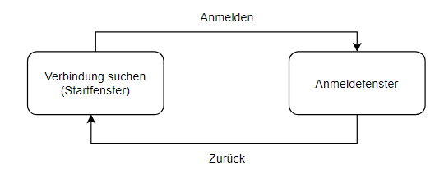

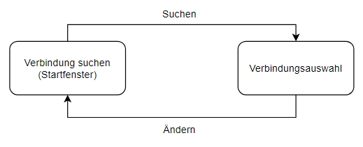

# Verbindungsauswahl

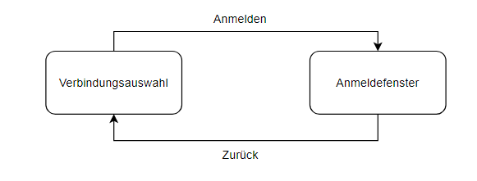

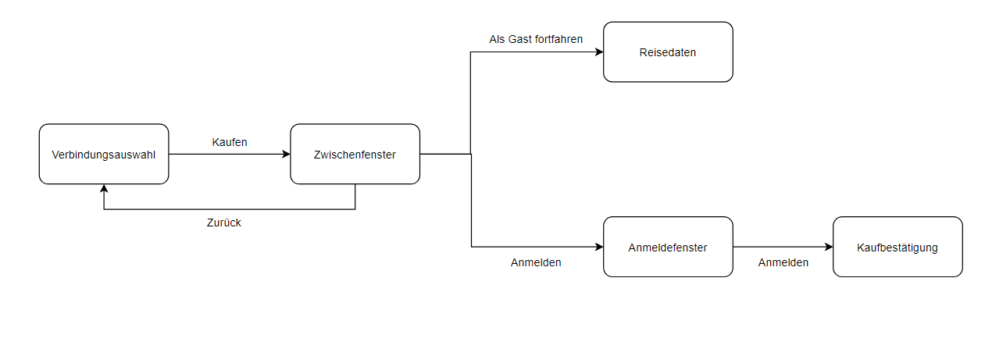

# Anmeldung & Registration

Wenn im Anmeldefenster auf Anmelden gedrückt wird, so kehrt der User zum Fenster zurück, von welchem der Login aufgerufen wurde. Das Gleiche geschieht auch beim Registrationsfenster.

Ausser wenn der User bei der Verbindungsauswahl auf Kaufen klickt und sich im Zwischenfenster dafür entscheidet, sich anzumelden, so wird er nach der Anmeldung direkt zur Bestätigung weitergeleitet, da seine Zahlungsinformationen hinterlegt sind.

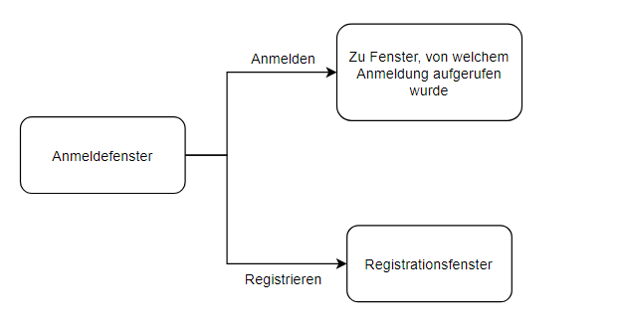

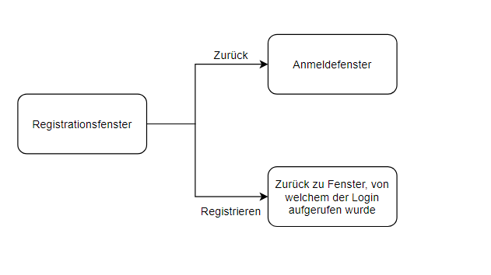

# Reisedaten

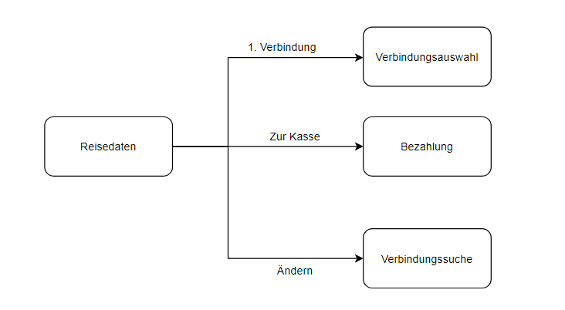

# Bezahlung

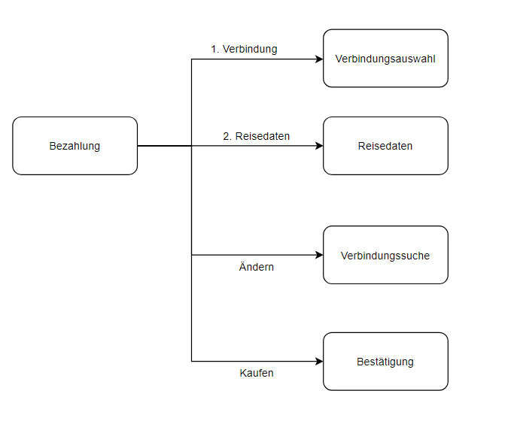

# Bestätigung

Ein Bild, das Text enthält.
